Nominacja do "EUROPEAN SMART ENERGY AWARDS 2017"
W imieniu całego zespołu miło mi poinformować, że ogarniamprad.pl zostało nominowane do "EUROPEAN SMART ENERGY AWARDS 2017 "

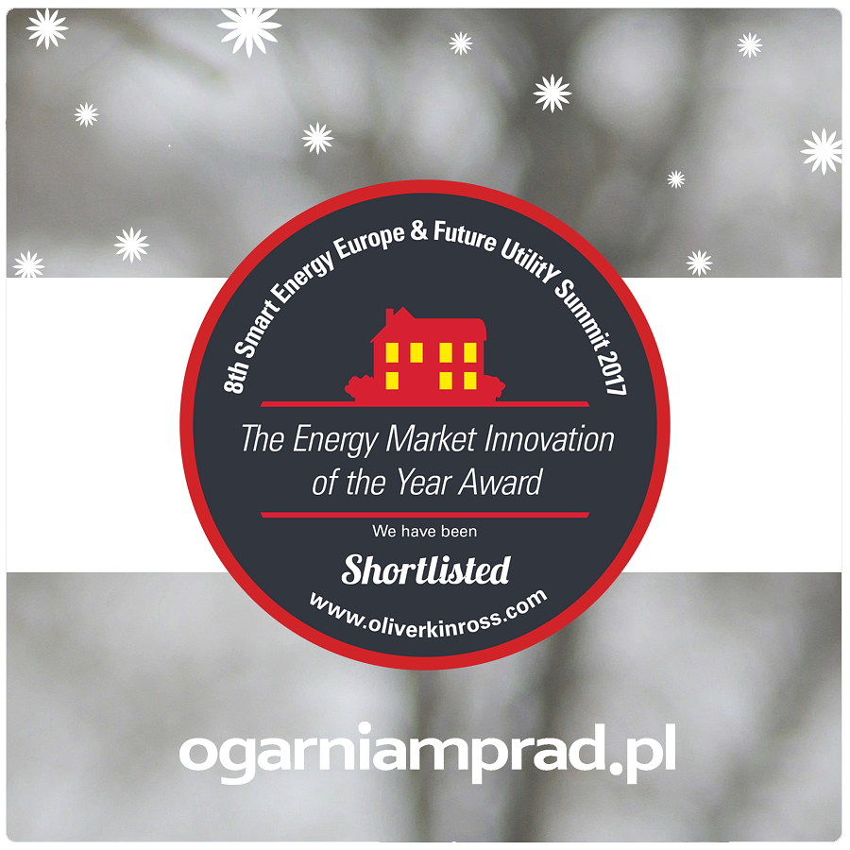
Na wydarzeniu będzie gościć ponad 500 specjalistów z branży, z Europy i całego świata. Spotkanie odbędzie się w Park Plaza Victoria (Londyn),to 2-dniowe wydarzenie będzie składać się m.in. z konferencji, wystaw, panelów dyskusyjnych, ceremonii wręczenia nagród, uroczystej kolacji.
SMART ENERGY EUROPE & FUTURE UTILITY SUMMIT 2017 to również przedstawienie i omawianie postępów, wyzwań i możliwości w zakresie inteligentnej energii; porusza kwestie regulacji, mediów, dostawców rozwiązań, kierunków i wielu innych kluczowych dla całego sektora zagadnień . Hasła które znajdą szerokie omówienie to:
- Inteligentne opomiarowanie przemysłu Europy.
- Inteligentne sieci.
- Big Data Analytics.
- Magazynowanie energii.
- Inteligentne miasta.
- Internet rzeczy (Internet of Things) i tzw. "The Connected Home".

powrót do www.ogarniamprad.pl

